Modul „Positionen aus der Kunst zum Thema Werte“

Exemplarische Vorstellung von sechs künstlerischen Positionen, die Statements zum Wertesystem unserer Gesellschaft darstellen
Think-Pair-Share
Phase 1 - Einzelarbeit
Die Schülerinnen und Schüler erarbeiten sechs Positionen von zeitgenössischen Künstlerinnen und Künstlern der jüngeren Vergangenheit, in denen verschiedene Auseinandersetzungen mit gesellschaftlichen Wertesystemen deutlich werden. Die Positionen werden in Think-Pair-Share-Situation erarbeitet. Dazu werden die Schülerinnen und Schüler für eine Einzelarbeit den verschiedenen Arbeitsblättern zugeordnet. In einer angemessenen Arbeitszeit wird das Material bearbeitet.
Beschreibung der Methode
In der ersten Phase setzt sich jede Schülerin/jeder Schüler mit einer Aufgabe auseinander (think). Darauf folgt in der zweiten Phase ein Austausch mit einer Partnerin/einem Partner (pair), in der am Ende jede/jeder die Themen so gut verstanden hat, dass diese vorgestellt werden können (5-10 Min). Schließlich findet in der dritten Phase der Austausch in einer Gruppe oder im Plenum statt (share), der in Form eines Vortrags oder wie hier in Form der Pecha Kucha-Präsentation geschehen kann.

Gruppe 1 - Tim Ulrichs - Arbeitsblatt 1
Gruppe 2 - Ai Weiwei – Arbeitsblatt 2
Gruppe 3- Banksy – Arbeitsblatt 3
Gruppe 4 - Brüder Chapman – Arbeitsblatt 4
Gruppe 5 - Joseph Beuys – Arbeitsblatt 5
Gruppe 6 - Designerduo Weissert/Mia Grau – Arbeitsblatt 6

Die Schülerinnen und Schüler werden wie folgt den einzelnen Themen zugeordnet:
Name | Timm Ulrichs – Arbeitsblatt 1 | Name | Joseph Beuys – Arbeitsblatt 5
Name | Ai Weiwei – Arbeitsblatt 2 | Name | Weissert/Mia Grau – Arbeitsblatt 6
Name | Banksy – Arbeitsblatt 3 | Name | Timm Ulrichs – Arbeitsblatt 1
Name | Brüder Chapman – Arbeitsblatt 4 | Name | Ai Weiwei – Arbeitsblatt 2
Name | Joseph Beuys – Arbeitsblatt 5 | Name | Banksy – Arbeitsblatt 3
Name | Weissert/Mia Grau – Arbeitsblatt 6 | Name | Brüder Chapman – Arbeitsblatt 4
Name | Timm Ulrichs – Arbeitsblatt 1 | Name | Joseph Beuys – Arbeitsblatt 5
Name | Ai Weiwei – Arbeitsblatt 2 | Name | Wessert/Mia Grau – Arbeitsblatt 6
Name | Banksy – Arbeitsblatt 3
Name | Brüder Chapman – Arbeitsblatt 4

Think-Pair-Share
Phase 2 – Die Gruppenarbeit
In der zweiten Phase werden die Schülerinnen und Schüler in Expertengruppen zusammengesetzt und erarbeiten einen Kurzvortrag für das Plenum in Gruppenarbeit. Der Vortrag wird als Pecha Kucha* vorbereitet und hat somit eine Länge von 20 mal 20 Sekunden, also eine Gesamtlänge von 6:40 Minuten. Die Schülerinnen und Schüler verteilen die Anzahl der Folien gleichmäßig auf die Anzahl der Gruppenmitglieder und präsentieren später ihre jeweiligen Anteile.

Die Zuordnung der Schülerinnen und Schüler erfolgt in der Pair-Phase wie folgt:
Name | Timm Ulrichs – Arbeitsblatt 1 | Name | Brüder Chapman – Arbeitsblatt 4
Name | Timm Ulrichs – Arbeitsblatt 1 | Name | Brüder Chapman – Arbeitsblatt 4
Name | Timm Ulrichs – Arbeitsblatt 1 | Name | Joseph Beuys – Arbeitsblatt 5
Name | Ai Weiwei – Arbeitsblatt 2 | Name | Joseph Beuys – Arbeitsblatt 5
Name | Ai Weiwei – Arbeitsblatt 2 | Name | Joseph Beuys – Arbeitsblatt 5
Name | Ai Weiwei – Arbeitsblatt 2 | Name | Weissert/Mia Grau – Arbeitsblatt 6
Name | Banksy – Arbeitsblatt 3 | Name | Weissert/Mia Grau – Arbeitsblatt 6
Name | Banksy – Arbeitsblatt 3 | Name | Weissert/Mia Grau – Arbeitsblatt 6
Name | Banksy – Arbeitsblatt 3
Name | Brüder Chapman – Arbeitsblatt 4

Think-Pair-Share
Phase 3 – Das Teilen der Inhalte in den Präsentationen
Die Schülerinnen und Schüler erläutern den anderen Lernenden des Kurses die Biografie der jeweiligen Künstlerin/des Künstlers, den inhaltlichen Gehalt der erarbeiteten Werke und die angewandten Strategien der „Kulturkritik“. Sie präsentieren dies mit der Pecha Kucha-Technik.
Pecha Kucha ist eine aus Japan stammende Vortragstechnik, die aus wenigen, aber starren Vorgaben besteht: Die zu einem mündlichen Vortrag passende Präsentation (Power Point, Keynote o.ä.) besteht aus 20 unterschiedlichen Folien, die jeweils 20 Sekunden gezeigt werden. Durch diese Vorgaben wird der Fokus von der schriftsprachlichen Unterstützung eines Vortrags auf visuelle Impulse verschoben, da diese schneller und ‚intuitiver‘ vom Publikum gelesen werden können. Zentral ist dabei, dass es zu einer Reduktion, wie auch (meist) zu einer Transformation kommen muss, um den sprachlichen Vortrag mittels Bildern zu unterstützen, so dass sowohl Vortragende wie Betrachtende einen aktiven Übersetzungs- und damit (Ko-)Konstruktionsprozess leisten müssen. Diese visuelle Transformation kann den sprachlichen Vortrag unterstützen, irritieren, ironisieren oder illustrieren.
*Methode: Pecha Kucha siehe außerdem folgenden Link: https://de.wikipedia.org/wiki/Pecha_Kucha

Think-Pair-Share (Variante)
Phase 3 – Das Teilen der Inhalte in den Präsentationen
Die Schülerinnen und Schüler bereiten zur Erläuterung der Positionen für die anderen Lernenden des Kurses die Biografie der jeweiligen Künsterlerin/des Künstlers, den inhaltlichen Gehalt der erarbeiteten Werke und die angewandten Strategien der „Kulturkritik“ in der Präsentationsform der Erklärvideos, hier angelehnt an das TV-Format „(Fast) Die ganze Wahrheit“ vor.

(Fast) Die ganze Wahrheit (und andere Erklärvideos)
Die vom Fernsehsender Arte produzierten 3- bis 4-minütige Videos ‚(Fast) Die ganze Wahrheit‘ beziehen ihren Charme aus dem scheinbaren Widerspruch zwischen komplexem Inhalt und scheinbar simpler Legetechnik. Die Videos werden mit einfachsten Mitteln - insbesondere durch Spielzeugfiguren, Plastikspielzeug und alltägliche Gegenstände hergestellt (vgl. Erklär-videos: Legetechnik). So werden bspw. Jean-Michel Basquiat und Andy Warhol als zwei Pinsel mit wiedererkennbaren Frisuren dargestellt (vgl. Filmstill). Zugleich vermögen die Filme das (vermeintlich) Wesentliche einer berühmten Person, biografisch gebunden, unterhaltsam, wie (teilweise) tiefsinnig zu visualisieren und zu präsentieren. Durch einfache Requisiten, Materialien, den Mut zum Imperfekten (wie der Hand im Bild) und zur Lücke bei zugleich durchdachten Darstellungsmöglichkeiten wird eine Auswahl geschildert - halt „fast“ die ganze Wahrheit erzählt.
Beispiel: Mark Zuckerberg: https://www.youtube.com/watch?v=kp0HfxWO0ew&list=PLc53-s8bN-wDFXATYBijBkyg7lA-QJuYV&index=14 [16.12.2022]

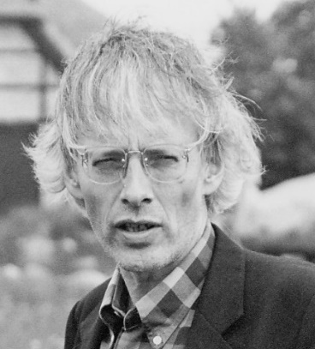
Arbeitsblatt 1

Timm Ulrichs: „Das brechende Auge“
(aus: Isabelle Schwarz: Timm Ulrichs. Das brechende Auge (Eine Kamera filmt/fotografiert ihren eigenen ›Tod‹) [Text für die Kunstsammlungen der Ruhr-Universität Bochum])
1992 öffnete das Sprengel Museum Hannover den zweiten Bauabschnitt für die Besucher. Verborgen bleibt dem Museumspublikum jedoch eine Videokassette, die in den Grundstein des neuen Baus eingelassen ist. Sie enthält die Aufzeichnung der Aktion „Das brechende Auge“, die Timm Ulrichs anlässlich der Grundsteinlegung am 12.06.1989 durchführte. Die zweite Kassette mit einer geschnittenen Fassung ist heute Bestandteil des gleichnamigen, vom Museum im Jahr 2009 angekauften Werks. Timm Ulrichs hatte dafür die Videokamera, die die Aktion ihrer Selbstzerstörung aufzeichnete, auf dem erhöhten Ende einer Stahl-Wippe befestigt, die am Tag der Grundsteinlegung auf dem Platz des geplanten Erweiterungsbaus installiert war. Die Kamera war über einen Monitor, auf dem das Publikum das Geschehen aus der Sicht des Kameraobjektivs mitverfolgen konnte, an einen Videorekorder angeschlossen. Ausgerichtet auf die gegenüberliegende Seite der Wippe, die vom Gewicht von fünf Litern Benzin unten gehalten wurde, zeigen die ersten Sekunden des Kamerabildes, wie Timm Ulrichs an die Wippe herantritt, um das Benzin zu entzünden. Das Publikum, zum Teil ebenfalls auf der Kamera zu sehen, begleitet diesen Akt mit Klatschen. Indem das Benzin langsam verbrennt, verändern sich die Lastverhältnisse zugunsten der Kamera, durch deren Gewicht sich die Wippe auf dieser Seite absenkt und schließlich nach unten kippt. Das brennende Benzin fließt auf die Kamera zu, deren Blickfeld von Flammen und Rauch vernebelt werden, und sie beginnt zu brennen. In den letzten Sekunden des Videos setzen die Kamerafunktionen aus, die Aufzeichnung stoppt, und das letzte Bild verfärbt sich erst grün-grau, dann schwarz. „Eine Kamera filmt/fotografiert ihren eigenen ‚Tod’“, wie Timm Ulrichs es im Untertitel des Werks formuliert hat, was in der gekürzten Fassung des Videos etwa vier Minuten dauert Das brechende Auge:
Das Werk „Das brechende Auge“ gehört in eine Reihe von medienkritischen Werken Timm Ulrichs, in denen er die Aufzeichnungspraxis mit der Zerstörung des aufzeichnenden Mediums in einen Zusammenhang setzt. Zu diesen Werken zählt u. a. eine nicht dokumentierte Aktion, die Timm Ulrichs Anfang der 1970er Jahre auf einem Hochschulcampus durchführte. Im Augenblick der Gewissheit, gefilmt zu werden, begann der Künstler, den Kameramann mit Steinen zu bewerfen.

Timm Ulrichs

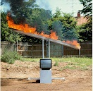
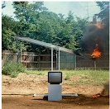
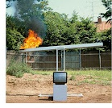
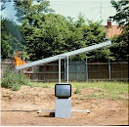
Bild: Timm Ulrichs 1997 Claude Lebus Foto von Claude Lebus
CC BY-SA

Pecha Kucha (sprich: petscha-k^{u}tscha, IPA: ​[⁠pe̞t͡ɕa̠kɯ̟ᵝt͡ɕa̠⁠]​, japanische Schreibweise ぺちゃくちゃ (Hiragana) bzw. seltener ペチャクチャ(Katakana), Bedeutung „dauernd quatschend“, „andauernd redend“^{[1]}), auch: Petscha-Kutscha, ist eine Vortragstechnik, bei der zu einem mündlichen Vortrag passende Bilder (Folien) an eine Wand projiziert werden. Dabei ist das Format vorgegeben: 20 Bilder (Folien), die jeweils 20 Sekunden eingeblendet werden. Die Gesamtzeit von 6:40 Minuten ist damit auch die maximale Sprecherzeit und endet damit. Pecha Kucha ist in Deutschland und Österreich eine auf Pecha Kucha, Inc., Chicago Ill. eingetragene Wortmarke.
Pecha Kucha wurde in Tokio im Februar 2003 von den beiden Architekten Astrid Klein und Mark Dytham erstmals im Rahmen einer Designveranstaltung verwendet und hat mittlerweile in der Wirtschaft und an Universitäten Verbreitung gefunden. Inzwischen wird das Format auch für die Vermittlung im Museum verwendet, beispielsweise seit 2012 im Stadtmuseum Berlin.
Die Themen liegen vorwiegend in den Bereichen Design, Kunst, Mode, Kultur und Architektur.
Die Vorteile dieser Technik liegen in der kurzweiligen, prägnanten Präsentation mit rigiden Zeitvorgaben, die von vornherein langatmige Vorträge und die damit verbundene Ermüdung der Zuhörenden („death by powerpoint“- Syndrom) unmöglich machen. Hierbei wird das KISS-Prinzip befolgt, indem möglichst wenig Text verwendet wird.

CC-by-SA - Wikipedia

Es folgte am 08.09.1978 die Video-Performance „Das getroffene Bild, das betroffene Ich“, bei der Timm Ulrichs auf einem Schießstand der Bremer Polizei mit Gewehr und Maschinenpistole auf eine laufende Videokamera schoss, die ihn bei dieser Handlung aufnahm.
Immer ist es das Medium selbst, das am Ende eines Aktionsrahmens seine eigene Zerstörung aufzeichnet und damit letztlich das Ziel der Versuchsanordnung bestätigt. Mit seiner Zerstörung endet der mediale Blick. Zugleich versagen Technik und Medien an ihrem Gelingen, den Akt der eigenen Zerstörung aufzuzeichnen. Im Gegensatz jedoch zu den Werken, die in einer Reihe mit „Das brechende Auge“ stehen, nimmt sich der Künstler hier fast ganz zurück. Er ist nicht handelndes Subjekt, dessen aggressive Handlung, wie noch in den vorangegangenen Werken, sich gegen das Medium richtet, das ihn zum Bildobjekt macht. Einmal von ihm in Gang gesetzt, läuft die Aktion als physikalischer Prozess von selbst ab, während sich Timm Ulrichs dem Blick der Kamera entzieht und auf den unausweichlichen Ausgang der Aktion vertraut.
Erschließungsfragen:
- Warum wählt Timm Ulrichs gerade die Kamera für diese und andere Werke?
- Warum ist gerade die Kamera so geeignet um Nähe und Einfühlungsvermögen, Mitleid und ähnliche Emotionen im Betrachter zu erreichen, obwohl es sich um einen technischen Gegenstand handelt?
- Welchen Gegenstand würden Sie heute, 30 Jahre nach Timms Performance wählen, um eine ähnliche Wirkung zu erzielen?
- Was kritisiert Timm eigentlich genau
- Warum fühlen sich manche Betrachter von Timms Performance provoziert?
Aufgabe:
Erstellen Sie in der Gruppe eine Pecha Kucha (20 Folien à 20 Sekunden mit Bildern und kaum oder keinem Text).
Stellen Sie dabei den Künstler biografisch kurz vor, erwähnen Sie Werke, die Sie beeindruckt haben. Stellen Sie dann das Werk „Das brechende Auge“ kurz vor und nähern Sie sich der Interpretation über die Erschließungsfragen oben an. Präsentieren Sie Ihre Ergebnisse Ihren Mitschülerinnen und Mitschülern.

Arbeitsblatt 2
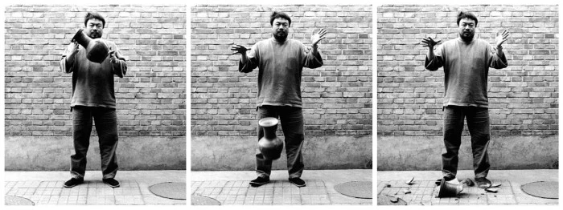
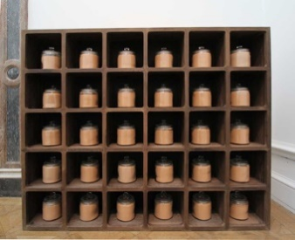
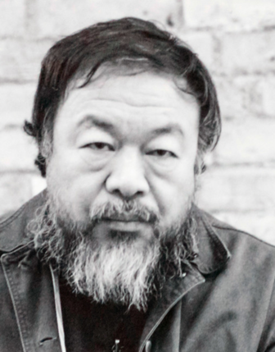
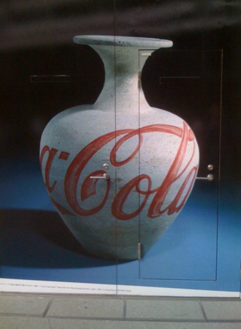
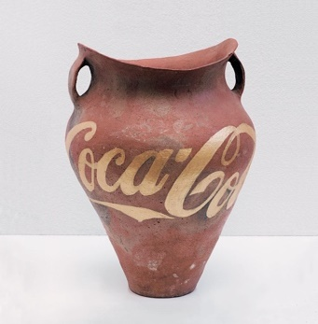
Ai Weiwei
Leben
Ai Weiwei * 28. August 1957 in Peking ist ein chinesischer Konzeptkünstler, Bildhauer und Kurator. Der Menschenrechtler und Dissident war nach regierungskritischen Äußerungen während der Proteste in China 2011 von April bis Juni 2011 inhaftiert und hatte bis 2015 Reiseverbot. Im Anschluss verließ er das Land, lebte bis 2019 in Berlin und danach im englischen Cambridge, bis er im Frühjahr 2021 in die portugiesische Kleinstadt Montemo-ro-Novo zog, wo er nach eigener Aussage fortan lange leben möchte.
Werk (Beispiele)
Courtesy Galerie Urs Meile, Beijing – Lucerne.
„Coca Cola Vase“, 2006, Vase aus Jungsteinzeit (5000–3000 v.u.Z) mit einem roten Coca-Cola-Logo Museum DKM, Duisburg: Coloured Vases, 2006, seit 2008 in DU, 39 neolithische Vasen (2.800 v.u.Z) in bunte Farben getaucht.
Ai Weiwei hat 39 echte neolithische Tonvasen mit bunter Industriefarbe überzogen. Alle Tonvasen sind zwischen 5000 und 10000 Jahre alt. Jede Vase hat eine eigentümliche Form. Ai Weiwei taucht die Tonvasen in Töpfe mit unterschiedlichen Industriefarben. Dann dreht er die Tonvasen um und lässt die Industriefarbe entlang der Körper der Tonvasen natürlich abfließen. Danach legt er die flache Öffnung der Vasen nach unten auf den Boden, bis alle trocken sind.
Dropping a Han Dynasty Urn, 1995, seit 2010 in DU, s/w prints
Dropping a Han Dynasty Urn wurde von Ai Weiwei um 1995 geschaffen. Es besteht aus drei großformatigen Fotos von ungefähr 180 cm Höhe und 162 cm Breite. Auf diesen Fotos steht Ai Weiwei vor einer Wand und lässt eine alte Vase aus der Zeit der Han-Dynastie auf den Boden fallen und zerschellen. Gleichzeitig hat einer seiner Freunde diesen Prozess der Zerstörung fotografisch festgehalten. Auf dem ersten Foto hält Ai Weiwei den Flaschenhals der Vase mit seiner rechten Hand und seine linke Hand hält den Boden der Vase. Sein Blick sieht nachdenklich aus und ist auf die Betrachter gerichtet. Auf dem zweiten Foto lässt Ai Weiwei die alte Vase frei auf den Boden fallen.

Bild: Knoxville Museum - Ai WeiWei „Dropping a Han Dynasty Urne” - 2011 - CC BY- NC - SA -2.0
(Text (gekürzt) zitiert nach: https://de.wikipedia.org/wiki/Ai_Weiwei [02.01.2023])

Bild: Ai Weiwei 2015 Alfred Weidinger - CC BY-SA

Bild: Ai Weiwei 2009 Min-Vase Kerim - CC BY-NC-SA

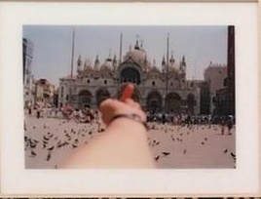
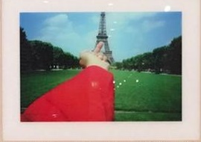
Seine linke Handfläche ist ausgebreitet und nach oben gerichtet. Die Position der rechten Hand ist niedriger als seine linke Hand und die Handfläche ist auf den Boden gerichtet. Die Position der fallenden Vase ist vor dem Knie des Künstlers. Im dritten Foto ist die Vase schon auf dem Boden zerschellt. Die Scherben der Vase liegen um den Fuß des Künstlers herum. Die Position der beiden Hände befindet sich fast in der gleichen Höhe. Vom ersten Foto bis zum dritten Foto ist Ai Weiweis Blick immer auf die Betrachter gerichtet.

Bei den Fotos auf der rechten Seite handelt es sich um ein Projekt, bei dem Ai Weiwei weltweit zahlreiche Touristische Ziele bereiste und die Fotomotive der Menschheit, die wir alle wie ein Länder- und kulturübergreifendes gemeinsames Kulturerbe kennen und als relevant übernommen haben in Frage gestellt, indem er die Sammlungsfotos dieser Touristenmotive nicht wie sonst üblich mit einem Selfie verbindet. Er zeigt den steinernen Kulturautoritäten den Mittelfinger und verewigt ihn in seiner Bildersammlung zum Beweis seiner physischen Präsenz vor den besuchten Architekturhighlights.
Eigene Bilder - 18. Mai 2019 bis 1. September 2019: Everything is art. Everything is politics, Kunstsammlung Nordrhein-Westfalen (K 20 und K 21), Düsseldorf

Erschließungsfragen:
- Suchen Sie zu den beschriebenen und zu weiteren Werken des Künstlers Abbildungen im Internet.
- Lesen Sie sich im Wikipedia-Artikel auch den Abschnitt über Ai Weweis Zeit in China durch. Inwiefern beeinflusst das Erleben von Repression das Werk Ai Weiweis?
- Was ist das Brisante an dem Werkzyklus „Coca-Cola-Vase“?
- Was ist das Brisante an dem Werkzyklus „Dropping a Han Dynasty Urn“?
- Darf man sowas? Wie beurteilen Sie das Vorgehen?
Aufgabe:
Erstellen Sie in der Gruppe eine Pecha Kucha (20 Folien à 20 Sekunden mit Bildern und kaum oder keinem Text).
Stellen Sie dabei den Künstler biografisch kurz vor, erwähnen Sie dabei Werke, die Sie beeindruckt haben. Stellen Sie die Werke „Dropping a Han Dynasty Urn“ und „Coca-Cola-Vase“ vor und nähern Sie sich der Interpretation über die Erschließungsfragen oben. Präsentieren Sie Ihre Ergebnisse Ihren Mitschülerinnen und Mitschülern.

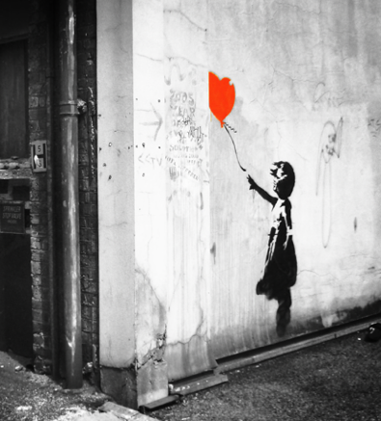
Arbeitsblatt 3
Banksy
(Text (gekürzt) zitiert nach: https://de.wikipedia.org/wiki/Banksy [02.01.2023])
Banksy [ˈbæŋksɪ] (* vermutlich 1973 oder 1974 in oder in der Nähe von Bristol, England) ist das Pseudonym eines britischen Streetart-Künstlers. Seine Schablonengraffiti wurden anfangs in Bristol und London bekannt. Durch internationale Aktivitäten erlangte Banksy weltweite Bekanntheit. Banksy bemüht sich, seinen bürgerlichen Namen sowie seine wahre Identität geheimzuhalten. Es wird spekuliert, dass der Schweizer Künstler Maître de Casson Banksy ist;mMaître de Casson bestreitet dies allerdings auf seiner Webseite. Andere Spekulationen halten Banksy für eine Frau oder den Teil eines Kollektivs.

Bild: Banksy: Girl wíth red Baloon Stew Dean 2005 - CC BY-NC

Banksy bedient sich der Taktiken der Kommunikationsguerilla, insbesondere bei seinen Inspirationsquellen (wie beispielsweise der des französischen Pochoir-Künstlers Blek le Rat und Massive Attacks Frontman Robert del Naja, alias 3D und der Adbusters, um eine alternative Sichtweise auf politische und wirtschaftliche Themen zu bieten. Er verändert und modifiziert dabei oftmals bekannte Motive und Bilder. (…)
Neben der Umsetzung von Schablonen-Graffiti installierte Banksy in der Vergangenheit eigene Arbeiten auch unautorisiert in Museen. Sowohl im Londoner Tate Modern, New Yorker Museum of Modern Art, Metropolitan Museum of Art, Brooklyn Museum, American Museum of Natural History als auch im Louvre hingen 2005 seine Arbeiten auf diese Weise. Im Mai 2005 wurde Banksys Version einer Höhlenmalerei, die einen jagenden Menschen mit Einkaufswagen zeigte, im British Museum gefunden.
(…) Seine Ablehnung des Kunstbetriebs demonstrierte auch eine Aktion in New York im Oktober 2013, bei welcher Bilder zu Schnäppchenpreisen an unwissende Laien verkauft wurden.
2002 sprühte er im Osten Londons mit Schablonen in Schwarz und Rot ein Mädchen, das einen Ballon in Herzform davonfliegen lässt. Balloon Girl wurde aus der Hauswand eines Geschäftslokals herausgetrennt und erzielte gerahmt bei einer Versteigerung 500.000 Pfund (rund 560.000 Euro).
(…) Sein legales Werk im Künstlerhaus Bethanien mit dem Titel „Every Picture Tells a Lie“ zeigt Polizisten mit Flügeln im Kampfanzug und Smiley-Gesichtern. Im Jahr 2011 wurde es, als Teil einer künstlerischen Aktion des US-amerikanischen Street-Artist Brad Downey, unter verschiedenen Farbschichten wieder freigelegt.
2004 schuf Banksy ein Bild, das von vielen als eines seiner eindringlichsten und härtesten angesehen wird. Dieses Werk mit dem Namen „Napalm“ oder „Can't beat that Feeling“ basiert auf dem berühmten Foto „The Terror of War“. Laut Interpretationen richtet es sich gegen die amerikanische Konsumgesellschaft.
Im September 2006 bearbeitete er zusammen mit DJ Danger Mouse das Debütalbum Paris von Paris Hilton und verteilte 500 Exemplare dieser Fälschung in diversen britischen Plattenläden. Danger Mouse veränderte die Musik mit Eigenkompositionen und Banksy veränderte das Artwork. Unter anderem zeigte er Hiltons Körper mit einem Hundekopf. Die Stücke bestehen aus schlichten Rhythmen mit Ausrufen Hiltons („That’s hot!“). Ebenfalls im September 2006 installierte Banksy eine einem Guantanamo-Häftling nachempfundene Puppe im Disneyland Resort.
Banksys Werk Sklavenarbeit (2012), das einen Jungen zeigt, der an einer Nähmaschine mehrere Union Jacks zu einer Fahnen-Kette zusammennäht, war im Februar 2013 Gegenstand der Berichterstattungen.

Es wurde von seinem ursprünglichen Platz, einer Poundland-Supermarktwand in Haringey, entfernt und sollte in Miami versteigert werden. Einwohner Haringeys demonstrierten für eine Rückgabe des Werks. Die Auktion wurde abgesagt. In den Medien fand eine Diskussion über die Eigentumsrechte von Street Art statt.
Banksys im öffentlichen Raum entstandene Sprüh-Arbeiten werden teilweise unter Plexiglas vor Zerstörung geschützt, wie zum Beispiel in Hamburg. Dennoch verhinderte die Plexiglasscheibe nicht, dass im Februar 2015 das Werk Bomb Hugger in Hamburg schwer beschädigt wurde.
Im Oktober 2013 hielt sich Banksy einen Monat lang in New York City auf und verwandelte die ganze Stadt in eine Galerie und Kunstzirkusmanege. Während dieser Aktion namens Better Out Than In erschien jeden Tag ein neues Banksy-Werk. Aufsehen erregte unter anderem eine Aktion am 13. Oktober, bei der ein älterer Herr echte Banksy-Arbeiten, die einen Marktwert von schätzungsweise 32.000 US-Dollar hatten, vor dem Metropolitan Museum für nur 60 US-Dollar verkaufte.
2015 veröffentlichte Banksy das Video aus dem Gazastreifen „In diesem Jahr können Sie ein neues Reiseziel entdecken“ („Make this the year YOU discover a new destination.“), in dem er satirisch auf die Zerstörung in dem Gebiet hinweist.
Im März 2017 eröffnete Banksy das The Walled Off Hotel in Bethlehem, das unmittelbar an der Grenzmauer zwischen Israel und dem Westjordanland gelegen ist. Banksy gestaltete die Inneneinrichtung des Hotels mit zahlreichen Bezügen auf den Nahostkonflikt und den Alltag der Sperranlage. Letztere trägt zur „schlechtesten Aussicht der Welt“ bei, mit der das Hotel wirbt. Das Hotel richtet sich auch an Touristen aus Israel.
Im Oktober 2018 „zerstörte“ sich die untere Hälfte seines Bildes Girl With Balloon durch sauberen Streifenschnitt unmittelbar nach dem Verkauf für gut eine Million Pfund (1,18 Millionen Euro) im Rahmen einer Sotheby’s-Auktion in London von selbst, indem der untere Bildteil durch einen im Rahmen versteckten Schredder gezogen wurde. Banksy hatte verlauten lassen, dass es sich um Kritik am Kunstmarkt handle. Ein Video dazu gab an, dass ursprünglich das gesamte Bild zerstört werden sollte, dies wurde allerdings durch eine Fehlkonstruktion des Schredders verhindert. Die Käuferin übernahm das Bild trotzdem zum gebotenen Preis. Es erhielt den neuen Namen Love is in the Bin. Von März 2019 bis Februar 2020 wurde das Bild als Leihgabe in der Staatsgalerie Stuttgart ausgestellt. Im Oktober 2021 wurde es – wiederum bei Sotheby's in London – für einen Zuschlagspreis von 16 Millionen Pfund (einschließlich Gebühren ca. 18,5 Millionen Pfund, umgerechnet ca. 21,9 Millionen Euro) versteigert.
Season’s Greetings, Port Talbot in Wales
Kurz vor Weihnachten 2018 sprühte Banksy in Port Talbot, Wales, ein Graffito an zwei Seiten einer Garage eines Stahlarbeiters. Eine Seite zeigt einen winterlich gekleideten Jungen mit einem Schlitten und ausgebreiteten Armen, der mit herausgestreckter Zunge Schneeflocken auffängt. Die andere Garagenseite zeigt eine aus einem brennenden Behälter aufsteigende dunkle Rauchwolke mit weißen Aschepartikeln. Erst beim Betrachten beider Gebäudeseiten offenbart sich der vermeintliche Schnee als Ascheregen. Das winterlich erscheinende Motiv wird als gesellschaftskritische Aussage gewertet, da sich in dem Ort das größte Stahlwerk Großbritanniens befindet und es Beschwerden von Anwohnern über einen anhaltenden Ascheregen gibt. Nach der Entdeckung wurde das Kunstwerk zum Schutz vor Vandalismus mit einer vorläufigen Abdeckung versehen und von Sicherheitsdiensten beaufsichtigt. Etwa 20.000 Menschen seien zur Garage gepilgert, um es zu betrachten. Anfang 2019 wurde bekannt, dass der Garagenbesitzer das Kunstwerk an einen Galeristen aus der südostenglischen Grafschaft Essex für eine sechsstellige Summe veräußert hat. Um den Tourismus in der strukturschwachen Industriestadt zu beleben, will der Galerist das Kunstwerk für zwei Jahre in Port Talbot belassen, aber an anderer Stelle zeigen.

Anfang 2019 wurde das Bild einer verschleierten, traurig zu Boden blickenden Frau, lebensgroß weiß auf schwarz gemalt auf einer Feuerschutztür im Pariser Club Bataclan gestohlen. Mutmaßlich waren die Türbänder mit einem Winkelschleifer aufgetrennt worden. Im Juni 2020 wurde das Bild auf einem Bauernhof in Italien sichergestellt und 6 Verdächtige festgenommen.
Im Oktober 2020 schuf Banksy ein neues Bild auf einer Gebäudewand in der britischen Stadt Nottingham. Es ist in schwarz-weiß gesprüht und zeigt ein kleines Mädchen, das mit einem Fahrradreifen Hula-Hoop spielt. Vor der Wand war ein demoliertes Fahrrad mit einem fehlenden Hinterrad an einem Laternenmast angeschlossen. Nachbarn fassten die Darstellung als Aufmunterung während der COVID-19-Pandemie auf, da Nottingham eine der am stärksten betroffenen Städte in Großbritannien war. Im Februar 2021 wurde das Kunstwerk aus der Mauer herausgebrochen und an eine Kunstgalerie in Essex verkauft.
Erschließungsfragen:
- Suchen Sie zu den beschriebenen Bildern Abbildungen im Internet.
- Im Infotext von Wikipedia wird Banksys Vorgehen mit „Taktiken der Kommunikationsguerilla“ beschrieben. Informieren Sie sich darüber, was damit gemeint ist.
- Wie ist Banksys Verhältnis zu Kunstmarkt?
- Warum macht Banksy ein Geheimnis um seine Person?
- Inwiefern ist Banksy ein kommerzieller Künstler?
- Die Liste der Werke endet 2022. Welche aktuellen Themen könnten Banksy heute interessieren/aufgreifen?
Aufgabe:
Erstellen Sie in der Gruppe eine Pecha Kucha (20 Folien à 20 Sekunden mit Bildern und kaum oder keinem Text).
Stellen Sie dabei den Streetartkünstler biografisch kurz vor, erwähnen Sie Werke, die Sie beeindruckt haben. Stellen Sie dann die „Taktiken der Kommunikationsguerilla“ anhand ausgewählter Arbeiten Banksys kurz vor und nähern Sie sich der Interpretation über die Erschließungsfragen oben. Präsentieren Sie Ihre Ergebnisse Ihren Mitschülerinnen und Mitschülern.

Arbeitsblatt 4
Dino und Jake Chapman
(Text: Annette Reuther: Hitler als Hippie. Skandal oder abgedroschene Provokation in: Tagesspiegel vom 04.06.2008)
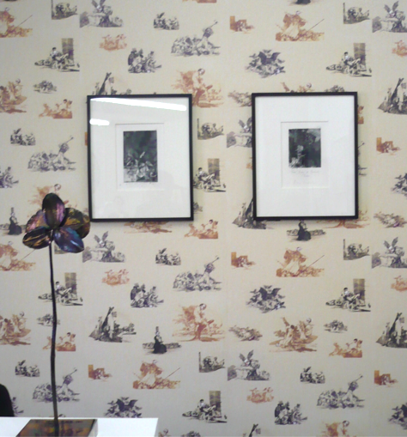
ANNETTE REUTHER [DPA] Skandal oder abgedroschene Provokation: In der Londoner White Cube Galerie haben die Chapman-Brüder 13 Aquarelle Adolf Hitlers mit Friedenssymbolen bemalt.
London Tausende Miniaturmenschen liegen gefoltert zu Bergen aufgetürmt, abgesägte Köpfe hängen wie Lampions in den Bäumen und Skelette lauern im Hinterhalt. Über allem sitzt eine kleine Figur und malt besinnlich ein Aquarell, als bemerke sie das Gräuel nicht. Diese Figur ist Adolf Hitler. Wenige Schritte von der Installation entfernt, in einer der bedeutendsten kommerziellen Galerien für zeitgenössische Kunst, hängen mehrere solcher Aquarelle, gemalt vom Führer persönlich. Was Hitler stets verwehrt blieb - der Eintritt in die Kunstwelt - hat er nun mit Hilfe der britischen Skandalkünstler Jake und Dinos Chapman geschafft.

Bild: Wallpaper von Dino und Jake Chapman, basiert auf der Radierungsreihe Desastres de la guerra von Wuei Wai 2009 - CC BY

Die Künstlerbrüder, neben Damien Hirst Superstars der jungen britischen Kunstszene, haben für ihre Ausstellung "If Hitler Had Been a Hippy How Happy Would We Be" in der Londoner White Cube Galerie 13 Aquarelle Hitlers mit Friedenssymbolen bepinselt. Über der Wiener Karlskirche aus der Hand Hitlers schwebt nun eine psychedelisch leuchtende Sonne, um Blumenstudien des Diktators ranken sich Sternchen und über Hitlers Landschaftsbilder spannen sich Regenbogen.
"Nicht sehr begabt"
Für umgerechnet rund 147.000 Euro hat die Galerie die Werke erworben. Man habe sie dann "verschönert", wie die Brüder anmerken. Heute sind die Hippie-Hitler-Werke für 870.000 Euro zu haben. Die Originale seien "fürchterlich" und von mieser künstlerischer Qualität gewesen, so die Chapmans. "Alles, auf was sie hindeuten, ist, dass diese Person künstlerisch nicht sehr begabt war", sagte Jake Chapman. "Sie deuten nicht darauf hin, dass diese Person ein fürchterlicher Tyrann werden wird."
Die Idee der Chapmans ist alt: Das letzte Mal, als die Brüder Werke anderer verfremdeten, griffen sie jedoch zu einem größeren Talent. 2003 nahmen sie sich den spanischen Maler Francisco Goya vor und malten für "Insult to Injury" auf 80 Goya-Radierungen Clownsköpfe und verzerrte Fratzen. Der Aufschrei in der Kunstwelt war groß. "Das hat sich bei den Hitler-Bildern nicht wiederholt", hieß es nun bei der White-Cube-Galerie. Verständlich, schließlich war Hitler alles andere als ein Künstler.

"Moderne Kunst vom Allerfeinsten"
Die Mischung aus Massenmord und Friedenssymbolik zieht dennoch: Zur Eröffnung der Ausstellung eilten sowohl Prominente wie Kate Moss als auch sämtliche Kunstkritiker. "Das ist moderne Kunst vom Allerfeinsten", schwärmte der Kritiker Waldemar Januszczak. In den schicken Räumen der Galerie tummeln sich statt Rechtsradikaler - wie vielleicht anzunehmen wäre - hippe Kunststudenten und Touristen.
Doch die verfremdeten Hitler-Werke entfalten nur in Verbindung mit der Installation "Fucking Hell" ihre volle Wirkung. Diese ist das Nachfolgewerk von "Hell", das 2004 bei einem Brand in der Saatchi-Sammlung zerstört wurde. Für die neue Installation sind in Form eines Hakenkreuzes neun Glaskästen angeordnet, in denen die Hölle auf Erden symbolisiert wird: Zehntausende kleiner Nazisoldaten morden und metzeln; die Opfer liegen in Konzentrationslagern oder Gräben übereinander, bluten und sterben. Neben dem malenden Hitler tauchen eine Mini-Anne-Frank und ein Mini-Stephen-Hawking auf. Der Titel der Schau - deutsch: "Wenn Hitler ein Hippie gewesen wäre, wie glücklich wären wir heute" - kann da allenfalls traurig stimmen.
Erschließungsfragen:
- Suchen Sie zu den beschriebenen Bildern Abbildungen im Internet.
- Im Artikel wird angedeutet, dass die Brüder auch eine Radierungsreihe von Goya übermalt haben. Recherchieren Sie dazu
- Nehmen Sie Stellung dazu, inwiefern man Hitlers Bilder zum Mittelpunkt einer Kunstaktion machen sollte?
- Darf man Bilder übermalen/verbessern/interpretieren?
- Erklären Sie den Unterschied des (Markt-)Wertes der Hitler-Aquarelle (im Original ca. 147.000 Euro, durch Chapman/Chapman übermalt: 870.000 Euro)?
- Diskutieren Sie die Frage, ob der Kunstmarkt und der preisliche Wert eines Bildes ein Indikator für die Qualität von Kunst ist?
Aufgabe:
Erstellen Sie in der Gruppe eine Pecha Kucha (20 Folien à 20 Sekunden mit Bildern und kaum oder keinem Text).
Stellen Sie dabei die Provokationskünstler Chapman/Chapman biografisch kurz vor, erwähnen Sie Werke, die Sie beeindruckt haben und stellen Sie ein Werk aus der Reihe „If Hitler Had Been a Hippy How Happy Would We Be“ näher vor. Nähern Sie sich Ihrer Interpretation über die Erschließungsfragen oben. Präsentieren Sie Ihre Ergebnisse Ihren Mitschülerinnen und Mitschülern.

Arbeitsblatt 5
Beuys
(Text (gekürzt) zitiert nach: https://de.wikipedia.org/wiki/Joseph_Beuys [02.01.2023])
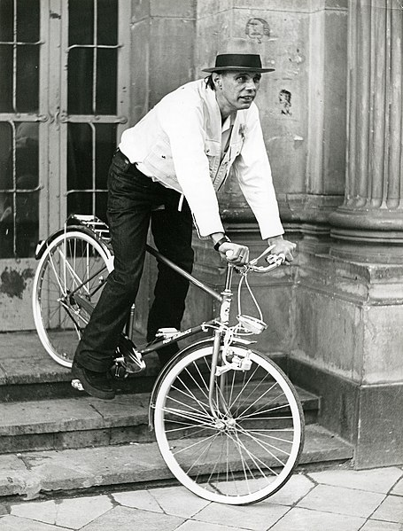
Joseph Heinrich Beuys (* 12. Mai 1921 in Krefeld; † 23. Januar 1986 in Düsseldorf) war ein deutscher Aktionskünstler, Bildhauer, Medailleur, Zeichner, Kunsttheoretiker und Professor an der Kunstakademie Düsseldorf.
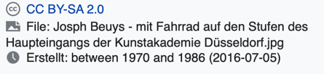
Beuys setzte sich in seinem umfangreichen Werk mit Fragen des Humanismus, der Sozialphilosophie und Anthroposophie auseinander. Dies führte zu seiner spezifischen Definition eines „erweiterten Kunstbegriffs“ und zur Konzeption der Sozialen Plastik als Gesamtkunstwerk, indem er Ende der 1970er Jahre ein kreatives Mitgestalten an der Gesellschaft und in der Politik forderte. Er gilt weltweit als einer der bedeutendsten Aktionskünstler des 20. Jahrhunderts und ist seinem Biografen Reinhard Ermen zufolge als „idealtypischer Gegenspieler“ Andy Warhols zu sehen.
Der Lehrer
Joseph Beuys hatte sich innerlich bereits seit längerem von der gängigen künstlerischen Interpretation dieses Lehrbereiches verabschiedet. Hinter seinem in den Folgejahren sich immer stärker abzeichnenden erweiterten Kunsthandeln stand die Suche nach einem umfassenden Kunstbegriff für alle Menschen. Mit seiner Entwicklung eines sozialen „erweiterten Kunstbegriffs“ unternahm Beuys den Versuch, an der Struktur der gängigen Bildungs-, Rechts- und Wirtschaftsbegriffe verändernd anzusetzen.
Beuys betreute in den Jahren bis 1975 nicht nur ungewöhnlich viele Studenten, er schaffte es zugleich, eine große Zahl von sehr unterschiedlichen Künstlerpersönlichkeiten erfolgreich auf deren eigene künstlerische Praxis vorzubereiten. (…)
Joseph Beuys war beinahe täglich präsent in der Akademie, selbst samstags und in den Semesterferien. Ab 1966 veranstaltete er regelmäßig sogenannte Ringgespräche mit seinen Studenten, initiiert von Anatol Herzfeld, in denen in einem vierzehntäglichen Rhythmus Theorien entworfen und diskutiert wurden. Diese Gespräche waren öffentlich und fanden bis zu Beuys’ fristloser Kündigung (s. u.) durch seinen Arbeitgeber, das Wissenschaftsministerium, 1972 statt. Die Hinwendung zur Theorie war anfangs unter den Studenten der ersten Generation durchaus umstritten. An den Ausstellungen der Studenten, den jährlichen Rundgängen zum Ende des Wintersemesters im Februar, nahm er teil.
Beuys war zudem der Meinung, dass jeder, der den Wunsch hat, Kunst zu studieren, nicht durch Zulassungsverfahren, wie zum Beispiel ein Mappenverfahren (der Bewerber musste einen Nachweis seines Talents in Form von Arbeiten vorlegen) oder einen Numerus clausus daran gehindert werden sollte. Seinen Kollegen teilte er mit, dass er alle von anderen Lehrern abgelehnten Bewerber um einen Studienplatz in seine Klasse aufnehmen werde. Mitte Juli 1971 wurden 142 von 232 Bewerbern für ein Lehramtsstudium im normalen Zulassungsverfahren abgelehnt. Am 5. August 1971 verlas Beuys vor der Presse einen öffentlichen Brief, den er am 2. August an den Akademiedirektor geschickt hatte. Alle 142 abgewiesenen Studenten waren von Beuys in seine Klasse aufgenommen worden; er hatte im folgenden

Semester etwa 400 Studenten. Am 6. August erläuterte das Wissenschaftsministerium der Presse, dass es diese Zulassung der Studiumsbewerber nicht genehmige und den Bewerbern ein Studium an einer anderen Akademie anbiete.
Am 15. Oktober 1971 besetzte Beuys mit siebzehn Studenten seiner Gruppe das Sekretariat der Akademie. In einem Gespräch mit dem Wissenschaftsminister Johannes Rau erreichte er, dass die Kunstakademie diese Bewerber mit der Empfehlung des Wissenschaftsministeriums aufnahm. Mit Datum vom 21. Oktober teilte das Wissenschaftsministerium Beuys schriftlich mit, dass solche Situationen nicht mehr geduldet würden, doch Beuys nahm diese Warnung nicht ernst.
Die Entlassung
Ende Januar 1972 fand an der Kunstakademie eine Konferenz über ein neues Zulassungsverfahren statt, an der Beuys selbst teilnahm. Die Größe einer Klasse war begrenzt auf 30 Studenten. Im Sommer wurden 227 Studienbewerber aufgenommen, 125 abgewiesen. 1052 Studenten waren an der Düsseldorfer Kunstakademie immatrikuliert, davon 268 in der Klasse Beuys.
Als Beuys mit abgewiesenen Studenten 1972 erneut das Sekretariat der Kunstakademie Düsseldorf besetzte, entließ ihn Minister Rau fristlos. Von Polizisten begleitet, musste Beuys zusammen mit seinen Studenten die Akademie verlassen. Johannes Rau gab am 11. Oktober 1972 eine Pressekonferenz zum Fall Beuys und nannte die Entlassung „das letzte Glied in einer Kette ständiger Konfrontationen.“ In den nachfolgenden Tagen reagierten die Studenten der Akademie mit Hungerstreiks, einem dreitägigen Vorlesungsboykott, Unterschriftenaktionen, Transparenten („1000 Raus ersetzen noch keinen Beuys“) und Informationswänden über die Ereignisse. Zahlreiche Protestbriefe und Telegramme aus aller Welt erreichten das Wissenschaftsministerium. Die Resonanz in Rundfunk, Fernsehen und Presse war groß. In einem offenen Brief forderten Künstlerkollegen, unter ihnen die Schriftsteller Heinrich Böll, Peter Handke, Uwe Johnson, Martin Walser, sowie die Künstler Jim Dine, David Hockney, Gerhard Richter und Günther Uecker, die Wiedereinsetzung eines der bedeutendsten Künstler der deutschen Nachkriegszeit. Am 20. Oktober 1973, etwa ein Jahr nach seiner Entlassung, überquerte Beuys in einem von seinem Meisterschüler Anatol Herzfeld gebauten Einbaum den Rhein vom Ufer des Stadtteils Oberkassel zum gegenüberliegenden Ufer, wo sich die Kunstakademie befindet. Diese „Heimholung des Joseph Beuys“ als spektakulärer symbolischer Akt erregte großes öffentliches Interesse. Im Wintersemester 1974 erhielt Beuys eine Gastprofessur an der Hochschule für bildende Künste in Hamburg.
Erschließungsfragen:
- Inwiefern kann man das Handeln Beuys´ als Lehrer im Zusammenhang mit Kunst sehen?
- Welche Argumente gibt es, die die Aktion der Studentenaufnahme als Performance oder Aktionskunst begreifen lassen könnten
- Ist jeder Mensch ein Künstler?
- Wenn Sie gerade mit “Ja“ geantwortet haben, wie würden Sie die Zugänge zu einer Hochschule regulieren bzw. die Auswahl der Bewerbenden für das Kunststudium vornehmen?
- Diskutieren Sie Möglichkeiten, ob und wie sich solch eine Aktion auf den schulischen Kunstunterricht übertragen ließe?
- Wie würden Sie Kunstunterricht organisieren, wenn Sie Bildungspolitikerin bzw. Bildungspolitiker wären?

Aufgabe:
Erstellen Sie in der Gruppe eine Pecha Kucha (20 Folien à 20 Sekunden mit Bildern und kaum oder keinem Text).
Stellen Sie dabei den Provokationskünstler Beuys biografisch kurz vor, erwähnen Sie Werke, die Sie beeindruckt haben und stellen Sie die o.g. Aktion vor. Nähern Sie sich der Interpretation über die Erschließungsfragen oben. Präsentieren Sie Ihre Ergebnisse Ihren Mitschülerinnen und Mitschülern.

Arbeitsblatt 6
Weissert/Grau
(Text: Autorentext)
Windmühlen in Delfter Blau sind typische Motive für Wandteller, die für Heimat, Idylle und den nostalgisch verklärten Blick auf eine romantische Vergangenheit stehen. Die Autorin und Regisseurin Mia Grau und der Architekt und Gestalter Andree Weissert haben das Projekt „Wandteller“ in die moderne Gegenwart übersetzt. Wegen der Gefährlichkeit von Energiebauten in unmittelbarer Nähe von Zivilisation sind ihre Standorte meist in unberührter, natürlicher Alleinlage. Schöne Flüsse oder natürliche Seen sind an ihren Flanken, um nötiges Kühlwasser für die Reaktorkühlung abzuzweigen; und idyllische Naturlandschaften umgeben meist auch die umstrittenen Bauwerke zur Energiegewinnung. Von den ehemals 19 deutschen Atomkraftwerken sind noch sechs Werke in Nutzung, aber auch ihre Abschaltung ist in unserer modernen Gegenwart längst besiegelt und so werden die sterbenden Großbauten heute langsam selbst zu nostalgischen Relikten des Atomzeitalters und wie im Projekt von Grau und Weissert zu verklärten Wandtellern in Delfter Blau. Die beiden Kunstschaffenden schreiben auf ihrer Homepage zu der Tellerserie aller 19 Atomkraftwerke, dass es höchste Zeit wird, die Kernkraftwerke als das zu zeigen, was sie sind: „Denkmäler des Irrtums – Hoffnung von Gestern – Folklore von Morgen“ (atomteller.de).
Die „Atomteller“ arbeiten mit der Projektidee, die umstrittene, polarisierende, gefährliche, bedrohliche, gewaltige, kommerzielle Atmosphäre von Atomkraftwerken der Beschaulichkeit und der Idylle des traditionellen Wandtellers gegenüberzustellen. Wandteller zieren das bürgerliche Wohnzimmer und hatten mitnichten die Aufgabe, auf gesellschaftliche Kontroversen aufmerksam zu machen und in eine Diskussion mit Betrachtenden zu treten. Sie erfüllten vielmehr einzig und allein die Aufgabe einer idyllischen, ästhetischen Verklärung von oft nationaler Identität stiftender Landschaft und dienen der Verzierung des Wohnraums.
Erschließungsfragen:
- Recherchieren Sie die Projektidee auf der Homepage beider Gestalter noch einmal umfassend (atomteller.de).
- Was ist das Verstörende an den „Atomtellern“?
- Auf welche Vorlage greifen die Designer zurück?
- Gibt es andere Oberthemen bzw. Motive, die eine ähnliche Wirkung haben könnten wie Atomkraftwerke?
- Wie werden die Teller auf der (kommerziellen) Seite der Gestaltungskünstler präsentiert?
- Warum werden die Teller auf diese Art präsentiert?
Aufgabe:
Erstellen Sie in der Gruppe eine Pecha Kucha (20 Folien à 20 Sekunden mit Bildern und kaum oder keinem Text).
Stellen Sie dabei die Gestalter biografisch kurz vor. Stellen Sie dann die Projektidee der „Atomteller“ kurz vor und nähern Sie sich der Interpretation über die Erschließungsfragen oben. Präsentieren Sie Ihre Ergebnisse Ihren Mitschülerinnen und Mitschülern.

